Муниципальный этап олимпиады по технологии
Техника и техническое творчество
7 класс

Фамилия, имя ____________________________________
школа _____________________

1. В рамках предмета «Технология» изучаются:
⁪а. технологии производства мебели
⁪б .технологии создания медицинских инструментов
⁪в .технологии создания самолетов
⁪г. технологии преобразования материалов, энергии, информации
2. Из приведенных примеров изделием является:
⁪ а. полка для книг ⁪ б. яблоко ⁪ в. древесина
3. К технологическим машинам относятся:
⁪а. велосипед⁪ б. автомобиль⁪в. эскалатор⁪ г. сверлильный станок
4. Мотоциклы относятся к машинам:
⁪ а. энергетическим ⁪ б. транспортным⁪ в. технологическим
5. Сведения о процессе изготовления изделия приведены:
⁪а. в технологической карте ⁪ б. на техническом рисунке
в. на чертеже детали ⁪г. на сборочном чертеже
6. Какой признак является основным при отличии хвойных пород от лиственных?
⁪ а. форма кроны ⁪б. строение листьев⁪в. цвет коры⁪ г. вид плодов
7. Из перечисленных пород самой твердой является:
⁪а. дуб ⁪ б. липа⁪в. сосна ⁪ г. осина
8. Для изготовления резной разделочной доски вы возьмете:
⁪ а. дуб ⁪ б. липу⁪ в. сосну⁪ г.березу
9. Что такое пиломатериалы?
⁪ а. древесные материалы, которые подвергают пилению
⁪ б. материалы, которые изготавливают из опилок
⁪ в. древесные материалы, которые получаются при распиливании ствола дерева вдоль
10. Какое изделие изготовит столяр?
⁪ а. сруб бани⁪ б. дверь в баню⁪ в. печь в баню⁪ г. железную кочергу в баню
11. В каком случае соединение лучше выполнять на шурупах?
⁪ а. необходимо установить шпингалет на двери
⁪ б. необходимо изготовить садовые носилки
⁪ в. необходимо прикрепить дно ящика
12. Для чего предназначены клинья верстака?
⁪ а. для придания жесткости верстачной доске
⁪ б. для крепления заготовки при строгании и долблении
⁪ в.для крепления заготовки при пилении поперек волокон
13. Какой инструмент нужно использовать для зачистки краев тонкого листового металла?
⁪ а. напильник с мелкой насечкой ⁪ б. напильник с крупной насечкой⁪ в. рашпиль
14. Резьбу на стержне нарезают
⁪а. метчиком⁪б. воротком⁪в. плашкодержателем⁪ г.плашкой
15. Что из перечисленного является изделием?
⁪а. сучек в столешнице ⁪ б. отверстие под клин в столешнице
⁪в. лоток в столешнице⁪ г. столешница
16. Чему равна длина изделия, эскиз которого приведен?
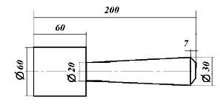
⁪а. 60 мм ⁪б. 260 мм⁪в. 200 мм
17. Что означает обозначение на эскизе детали?
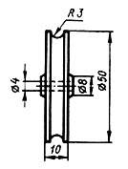
⁪а. отверстие диаметром 4 мм ⁪ б. длина 4 мм⁪в. расстояние до отверстия 4 мм
18. Как называется обозначенный цифрой 5 элемент детали?
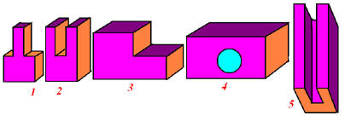
⁪а. уступ ⁪б. фаска⁪в. паз⁪ г. шип
19. Сколько отверстий изображено на эскизе детали?
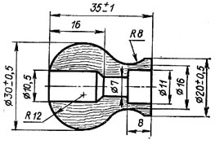
⁪ а. 3 ⁪ б. 4⁪в. 5⁪г. 2
20. Какой из брусков больше?
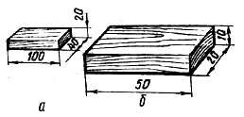
⁪ а. больше а ⁪ б. больше б⁪ в .они одинаковы
21. Какое изделие можно изготовить из деталей, показанных на рисунке?
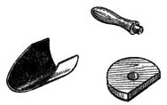
⁪ а. ложку ⁪б. совок⁪ в. вилку
22. Безопасным является напряжение
⁪ а. 380 В ⁪ б. 220 В⁪ в. 127 В⁪ г. 36 В
23. Тепловое действие электрического тока используется в
⁪ а. электродвигателях ⁪ б. электрических лампах
⁪ в. электроутюгах⁪ г.электрозвонках
24. Основная часть электроэнергии человечество получает на тепловых станциях, сжигая углеродсодержащее топливо. Это приводит к
⁪ а. понижению средней температуры Земли
⁪ б. появлению озоновых дыр
⁪ в. усилению парникового эффекта
⁪ г.загрязнению Мирового океана
25. В ряде стран мира отказываются от использования пластиковой упаковки, потому что
⁪а. бумажная упаковка дешевле
⁪б. имеются проблемы с утилизацией
⁪ в. пластиковая упаковка отравляет продукты
⁪ г.пластиковая упаковка дорогая
БЛАНК ДЛЯ ОТВЕТОВ
№ вопроса | а | б | в | г
1
2
3
4
5
6
7
8
9
10
11
12
13
14
15
16
17
18
19
20
21
22
23
24
25
Муниципальный этап олимпиады по технологии
Техника и техническое творчество
8-9 класс

Фамилия, имя ____________________________________
школа _____________________ класс _____________

1. В рамках предмета «Технология» изучаются:
⁪а. технологии производства автомобилей
⁪ б.технологии создания медицинских инструментов
⁪в. технологии создания самолетов и космических аппаратов
⁪ г.технологии преобразования материалов, энергии, информации
2. К технологическим машинам относятся:
⁪ а.экскаватор ⁪ б.автомобиль⁪ в.конвейер⁪ г.токарный станок
3. Автомобили относятся к машинам:
⁪ а.энергетическим⁪ б.транспортным⁪ в.технологическим
4. Сведения о процессе изготовления изделия приведены:
⁪ а.в технологической карте⁪б. на техническом рисунке⁪ в.на чертеже детали
⁪ г.на сборочном чертеже
5. В токарном станке по дереву для передачи движения от электромотора к шпинделю используется передача:
⁪а. ременная⁪б. реечная⁪ в.цепная⁪ г.фрикционная
6. Каков характер движения стержня Б при вращении кулачка А против часовой стрелки?

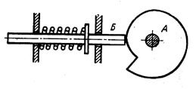
⁪а. вращение⁪ б.вверх-вниз⁪в. вправо-влево⁪ г.останется неподвижным
7. Разъемными соединениями деталей являются:
⁪а. соединения с помощью пайки⁪ б.заклепочные⁪ в.соединения с помощью склеивания
⁪ г.резьбовые
8. Диаметр ведущего колеса равен 50 мм, а диаметр ведомого – 100 мм. Передаточное число равно:
⁪ а.2⁪ б.0,5⁪в. 3
9. Чистовая отделочная обработка изделий из металла осуществляется с помощью
⁪а. термообработки⁪ б.травления⁪ в.волочения⁪ г.шлифования
10. К механическим свойствам древесины относится
⁪а. плотность⁪ б.влажность⁪ в.прочность⁪ г.электропроводность
11. Твердой лиственной породой является
⁪ а.липа ⁪ б.береза⁪ в.дуб⁪ г.осина
12. Мягкой лиственной породой является
⁪а. бук⁪ б.клен⁪ в.тополь⁪ г.дуб
13. Для чернового строгания древесины используют
⁪ а.рубанок ⁪б. фуганок⁪ в.шерхебель
14. Шипом называют
а.выступ на торце деревянной детали⁪б. паз на торце детали⁪ ⁪
в.углубление на торце детали г.разрез на торце детали
15. Шпон – это
⁪ а.мелко нарезанная солома⁪ б.древесная стружка⁪ в.тонкий слой древесины
16. Отверстие в металле толщиной 5 мм можно изготовить
⁪ кернером
⁪ а.пробойником⁪ б.долотом⁪в. сверлом
17. Ровные и гладкие поверхности детали из древесины получают с помощью
⁪ а.лучковой пилы⁪ б.ножовки⁪ в.рашпиля⁪ г.рубанка
18. Для изготовления ручки для молотка вы используете древесину
⁪ а.липы⁪ б.осины⁪ в.березы ⁪ г.дуба
19. Резьбу на стержне нарезают
⁪ а.метчиком⁪б. воротком⁪ в.плашкодержателем⁪ г.плашкой
20. Перекос углового соединения оконной рамы можно устранить с помощью
⁪ а.нагелей⁪ б.гвоздей⁪ в.угольников и шурупов
21. Видом художественной обработки металла является:
⁪ а.фрезерование⁪ б.рубка⁪ в.пиление⁪ г.чеканка
22. Влажность свыше 100% имеет древесина
⁪ а.свежесрубленная⁪ б.мокрая⁪ в.воздушно-сухая⁪ г.комнатно-сухая
23. Какая часть ствола дерева защищает его от неблагоприятных воздействий внешней среды
⁪а. ядро⁪б. камбий⁪в. кора⁪ г.древесина
24. Самоотвинчивание гайки можно предотвратить
⁪ а.склеиванием гайки с болтом⁪ б.установкой контргайки⁪в. расклепыванием выступающей части болта
25. Центром художественной обработки металла является
⁪ а.Гжель⁪ б.Хохлома⁪ в.Кубачи⁪ г.Дымково
26. Плавкий предохранитель на электрическом щите относительно бытового электроприбора в квартире включается
⁪а. или последовательно, или параллельно⁪ б.последовательно⁪ в.параллельно
27. Безопасным является напряжение
⁪ а.380 В⁪ б.220 В⁪ в.127 В⁪ г.36 В
28. Тепловое действие электрического тока используется в
⁪ а.генераторах⁪ б.электродвигателях⁪ в.трансформаторах⁪ г.электроутюгах
29. Для передачи информации в сотовых телефонах используются:
⁪ а.ультразвук⁪б. лазер⁪ в.светодиоды⁪ г.электромагнитные волны
30. Трансформаторы позволяют преобразовать:
⁪ а.переменный ток в постоянный⁪ б.постоянный ток в переменный
⁪ в.переменный ток одного напряжения в переменный ток другого напряжения
⁪г. частоту колебаний тока
31. Потребитель электрической энергии оплачивает:
⁪ а.общую мощность используемых электроприборов⁪ б.напряжение
⁪ в.расход электроэнергии за определенное время
32. Обведите кружочком проекции, соответствующие детали А, изображенной внизу справа.

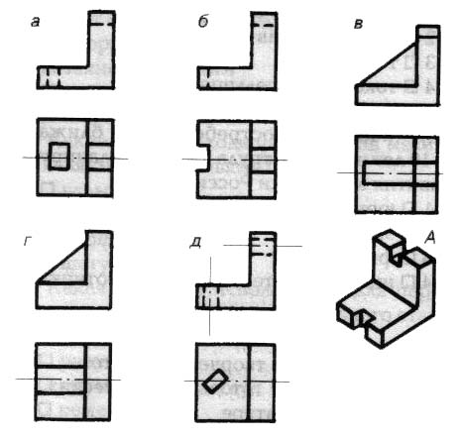

33. Установите соответствие (выберите правильное)

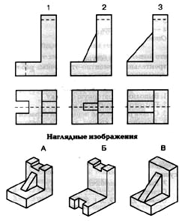

⁪ а.1 – Б, 2 – А, 3 – В⁪б. 1 – А, 2 – Б, 3 – В⁪в. 1 – В, 2 – А, 3 – Б
34. Если замкнуть ключ в цепи, то

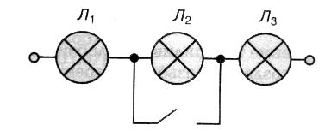

⁪ а.лампа Л1 будет гореть более тускло⁪б. лампа Л1 будет гореть более ярко
⁪ в.лампа Л1 будет гореть без изменения
35. Какая деталь больше?

⁪а. больше а⁪ б.больше б ⁪ в.они одинаковы

БЛАНК ДЛЯ ОТВЕТОВ
№ вопроса | а | б | в | г
1
2
3
4
5
6
7
8
9
10
11
12
13
14
15
16
17
18
19
20
21
22
23
24
25
26
27
28
29
30
31
32
33
34
35

Муниципальный этап олимпиады по технологии
Техника и техническое творчество
10-11класс

Фамилия, имя ____________________________________
школа _____________________

1. В рамках предмета «Технология» изучаются:
⁪а. технологии производства автомобилей
⁪ б.технологии создания медицинских инструментов
⁪ в.технологии создания самолетов и космических аппаратов
⁪ г.технологии преобразования материалов, энергии, информации
2. К технологическим машинам относится:
⁪а. экскаватор⁪б. автомобиль⁪в. конвейер⁪г. токарный станок
3. Сведения о процессе изготовления изделия приведены:
⁪а. в технологической карте ⁪б.на техническом рисунке
⁪ в.на чертеже детали⁪ г.на сборочном чертеже
4. В сверлильном станке для перемещения патрона со сверлом используется передача:
⁪ а.ременная ⁪б. реечная⁪в. цепная
5. В токарно-винторезном станке для изменения скорости вращения шпинделя используется передача:
⁪ а.ременная⁪ б.реечная⁪ в.зубчатая⁪ г.фрикционная
6. Каков характер движения стержня Б при вращении кулачка А против часовой стрелки?

⁪ а.вращение⁪б. вверх-вниз⁪в. вправо-влево⁪ г.останется неподвижным
7. Детали из металла без использования режущих инструментов получают
⁪ а.шлифованием⁪б. сверлением⁪ в.фрезерованием⁪ г.литьем
8. Детали из металла с использованием режущих инструментов получают
⁪а. прессованием⁪ б.штамповкой⁪ в.ковкой⁪ г.шлифованием
9. К видам термической обработки металла относятся
⁪ а.штамповка⁪б. ковка⁪ в.волочение⁪ г.закалка
10. Сталь – это сплав
⁪ а.железа с азотом ⁪б. железа с углеродом⁪в. железа с медью⁪ г.чугуна с марганцем
11. К механическим свойствам древесины относится
⁪ а.плотность⁪б. влажность⁪ в.прочность⁪ г.электропроводность
12. Твердой лиственной породой является
⁪ а.липа б.береза⁪ в.дуб⁪ г.осина
13. Шипом называют
⁪ а.выступ на торце деревянной детали⁪ б.паз на торце детали
⁪в.углубление на торце детали⁪ г.разрез на торце детали
14. Шпон – это
⁪ а.мелко нарезанная солома⁪ б.древесная стружка⁪ в.тонкий слой древесины
15. Диаметр ведущего колеса равен 50 мм, а диаметр ведомого – 100 мм. Передаточное число равно:
⁪ а.2 ⁪ б.0,5⁪ в.50⁪г. - 50
16. Способ создания мозаики по дереву
⁪а. выжигание⁪б. выполнение инкрустации
⁪ в. резьба⁪г. роспись
17. Для изготовления ручки для кувалды вы используете древесину
⁪ а.липы⁪б. клена⁪ в.березы ⁪ г.дуба
18. Резьбу в отверстии нарезают
⁪а. метчиком⁪б. воротком⁪в. плашкодержателем⁪ г.плашкой
19. Влажность свыше 100% имеет древесина
⁪ а.свежесрубленная⁪ б.мокрая⁪ в.воздушно-сухая⁪ г.комнатно-сухая
20. Какая часть древесины быстрее поддается загниванию
⁪а.ядро ⁪б. камбий⁪в. кора⁪г. сердцевина
21. Самоотвинчивание гайки можно предотвратить
⁪а. склеиванием гайки с болтом⁪ б.установкой контргайки
⁪в. расклепыванием выступающей части болта⁪ г.сваркой
22. Замыкающую головку заклепки формируют
⁪ а.кернером⁪б. натяжкой⁪ в.обжимкой⁪г. пробойником
23. Центром художественной обработки металла является
⁪ а.Гжель⁪ б.Хохлома⁪ в.Кубачи⁪ г.Дымково
24. Плавкий предохранитель на электрическом щите относительно бытового электроприбора в квартире включается
⁪а. или последовательно, или параллельно⁪ б.последовательно⁪ в.параллельно
25. Для преобразования переменного тока в постоянный используются
⁪ а.двигатели⁪б. генераторы⁪в. выпрямители⁪ г.трансформаторы
26. Безопасным является напряжение
⁪а.380 В⁪ б.220 В⁪ в.127 В⁪ г.36 В
27. Если замкнуть ключ в цепи, то

⁪ а.лампа Л1 будет гореть более тускло⁪ б. Л1 будет гореть более ярко
⁪ в.лампа Л1 будет гореть без изменения
28. Начертите (справа) электрическую схему цепи, изображенной на рисунке.

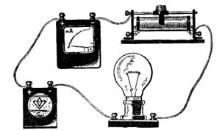

29. Диоды в электротехнике используются в:
⁪ а.нагревательных приборах⁪б. выпрямителях⁪в. осветительных приборах
⁪г. электродвигателях⁪д. генераторах
30. Для передачи информации в сотовых телефонах используются:
⁪а. ультразвук⁪ б.лазер⁪ в.светодиоды⁪г. электромагнитные волны
31. Звуковые волны в электрические колебания преобразует:
⁪ а.динамик⁪б. усилитель⁪ в.микрофон⁪г. выпрямитель

32. Трансформаторы позволяют преобразовать:
⁪ а. переменный ток в постоянный⁪ б. постоянный ток в переменный
⁪ в. переменный ток одного напряжения в переменный ток другого напряжения
⁪ г.частоту колебаний тока
33. Потребитель электрической энергии оплачивает:
⁪а. общую мощность используемых электроприборов⁪ б.напряжение
⁪ в.расход электроэнергии за определенное время
34. Видом художественной обработки металла является:
⁪а. фрезерование⁪б. рубка⁪ в.пиление
35. Обведите кружочком номер проекций, соответствующих проекции, показанной на наглядном изображении слева.

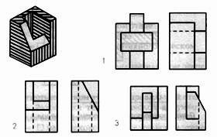

36. Установите соответствие (выберите правильное)

а. 1 – Б, 2 – А, 3 – В⁪б. 1 – А, 2 – Б, 3 – В⁪в. 1 – В, 2 – А, 3 – Б
37. Сколько размеров необходимо добавить, чтобы по этому чертежу можно было изготовить деталь?

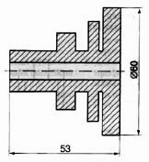
⁪а. 6⁪ б. 7⁪ в.8⁪г. 9
38. Семейный бюджет представляет собой:
⁪ а.сумму всех доходов семьи⁪ б.суммарную заработную плату членов семьи
⁪ в.сумму всех расходов семьи⁪г. сумму доходов и план расходов семьи
39. Из перечня понятий выделите те, которые обозначают профессии:
⁪ а.токарь⁪ б.директор школы⁪в. литературный критик⁪г. маляр⁪ д.мастер⁪ е.президент
40. Основными задачами маркетинга являются:
⁪а.продажа и покупка акций⁪ б.снижение себестоимости продукции
⁪ в.оснащение производства новым оборудованием
⁪ г.выявление потребностей рынка и реклама выпускаемой продукции
БЛАНК ДЛЯ ОТВЕТОВ
№ вопроса | а | б | в | г
1
2
3
4
5
6
7
8
9
10
11
12
13
14
15
16
17
18
19
20
21
22
23
24
25
26
27
28
29
30
31
32
33
34
35
36
37
38
39
40

